
Colegio Américo Vespucio
Quinto Básico / Música
Marzo / 2020
Profesor Pablo Aguilera M.

Artes Visuales
Quinto Básico
- Nombre | Curso | Fecha
 |  | /Mayo/ 2020
OA 2 Crear trabajos visuales a partir de diferentes desafíos creativos.

POST IMPRESIONISMO

También llamado "Neo impresionismo" o "Post impresionismo" es un movimiento artístico que nace en Francia a finales del siglo XVIII, es representado como continuación y contraposición al Impresionismo, toma elementos de este, pero a la vez rechaza de las limitaciones que supone.
Hoy en día, nuestros ojos están acostumbrados a ver colores puros, paisajes de la naturaleza, diferentes tipos de pinceladas, etc. Por ello para entender el postimpresionismo se debe saber que a éste se le debe la libertad artística en su conjunto. El postimpresionismo es la base de los estilos modernos y contemporáneos.

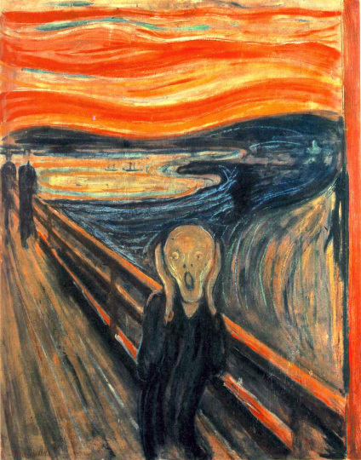
El crítico Roger Fry habla por primera vez de este movimiento y llama “postimpresionistas” a los cuadros que aparecen a finales del siglo 19, hechos por pintores como Cezanne, Seurat, Gauguin,Van Gogh y otros. Muchos de ellos empezaron por el estilo impresionista y lo abandonaron, desarrollando el suyo propio

ACTIVIDAD

De acuerdo a la información entregada y a la imagen que se presenta, hacer una réplica de ella en una hoja de block, utilizando lápices de colores.

NO IMPORTA QUE NO QUEDE IGUAL A LA IMAGEN ORIGINAL.
INTENTA QUE SEA PARECIDO.

!!RECUERDA LAVAR TUS MANOS CON ABUNDANTE JABÓN¡¡

